2022年度

攀枝花市西区科学技术局

部门决算

目录

公开时间：2023年10月27日

第一部分 部门概况 4

一、部门职责 4

二、机构设置 6

第二部分 2022年度部门决算情况说明 7

一、收入支出决算总体情况说明 7

二、收入决算情况说明 7

三、支出决算情况说明 8

四、财政拨款收入支出决算总体情况说明 8

五、一般公共预算财政拨款支出决算情况说明 9

六、一般公共预算财政拨款基本支出决算情况说明 11

七、财政拨款“三公”经费支出决算情况说明 12

八、政府性基金预算支出决算情况说明 13

九、国有资本经营预算支出决算情况说明 13

十、其他重要事项的情况说明 13

第三部分 名词解释 15

第四部分 附件 18

第五部分 附表 33

一、收入支出决算总表 33

二、收入决算表 33

三、支出决算表 33

四、财政拨款收入支出决算总表 33

五、财政拨款支出决算明细表 33

六、一般公共预算财政拨款支出决算表 33

七、一般公共预算财政拨款支出决算明细表 33

八、一般公共预算财政拨款基本支出决算明细表 33

九、一般公共预算财政拨款项目支出决算表 33

十、政府性基金预算财政拨款收入支出决算表 33

十一、国有资本经营预算财政拨款收入支出决算表 33

十二、国有资本经营预算财政拨款支出决算表 33

十三、财政拨款“三公”经费支出决算表 33

# 部门概况

## 一、部门职责

1.拟订全区创新驱动发展战略以及科技发展、引进国外智力规划和政策措施并组织实施。起草有关科技发展的政策措施并组织实施。

2.统筹推进全区科技创新体系建设和科技体制改革，会同有关部门健全技术创新激励机制。优化科研体系建设，指导科研机构改革发展，推动企业科技创新能力建设，承担推进科技军民融合发展相关工作，推进全区重大科技决策咨询制度建设。组织拟订全区推进创新创业、促进科技金融结合、科技招商的政策措施并组织实施。

3.牵头建立全区科研项目资金协调、实施、评估、监管机制。会同有关部门提出优化配置科技资源的政策措施建议，推动多元化科技投入体系建设。组织拟订区级财政科技计划（专项、基金）并监督和实施。负责本部门预算中的科技经费预决算及经费使用的监督管理。

4.组织协调全区重大基础研究和应用基础研究。拟订科技创新基地建设规划并监督实施，参与编制重大科技基础设施建设规划和监督实施。牵头推进在区的国家、省（部）、市重点实验室、技术创新中心等重大科研平台建设，推动科研条件保障建设和科技资源开放共享。

5.拟订推进攀西国家战略资源创新开发试验区建设发展的科技支撑计划并组织实施。编制全区重大科技专项方案并组织实施。统筹经济社会发展重要领域的关键共性技术、前沿引领技术、现代工程技术、颠覆性计划的研发和创新，牵头组织重大科技攻关和成果应用示范。组织开展重点领域技术发展需求分析，提出重大科技发展建议并组织实施。负责组织国家、省、市、区科学技术奖等科技评奖的申报、审核、推荐工作。

6.组织拟订高新技术发展及产业化的规划和政策措施并组织实施。指导高新技术企业、创新型企业申报和创新平台建设，负责区级创新平台认定管理工作。组织开展科技型中小企业评价的初审工作。

7.组织拟订科技促进农业农村和社会发展的规划、政策和措施，指导现代农业示范基地建设，推进科技服务民生工作。拟订科学普及和科学传播规划，政策措施并组织实施。

8.牵头全区技术转移体系建设，拟订科技成果转移转化和促进产学研结合的相关政策措施并组织实施。指导科技服务业、技术市场和科技中介组织发展。

9.统筹区域科技创新体系建设，指导区域创新发展、科技资源合理布局和协同创新能力建设，推动高新技术园区建设。

10.会同有关部门拟订科技人才队伍建设规划和政策，建立健全科技人才评价和激励机制，组织实施科技人才计划，推动高端科技创新人才队伍建设。

11.负责科技监督评价体系建设和相关科技评估管理，指导科技评价机制改革，统筹科研诚信建设。组织实施全区创新调查和科技报告制度，指导全区科技保密相关工作。

12.拟订科技对外交流与创新能力开放合作的规划和政策措施，组织开展对外科技合作与科技人才交流。指导相关部门对外科技合作与科技人才交流工作。负责有关科技博览展会参展推广的组织协调工作。

13.负责引进国外智力工作。拟订全区重点引进外国专家总体规划、计划并组织实施，建立外国顶尖专家、团队吸引集聚机制和重点外国专家联系服务机制。拟订出国（境）培训总体规划、政策和年度计划并监督实施。会同有关部门制定外国人来区工作政策、办理相关外国人工作许可。

14.负责职责范围内的安全生产和职业健康、生态环境保护、审批服务便民化等工作。

15.完成区委、区政府交办的其他任务。

## 二、机构设置

攀枝花市西区科学技术局下属二级预算单位1个，其中行政单位0个，参照公务员法管理的事业单位0个，其他事业单位1个。

纳入攀枝花市西区科学技术局2022年度部门决算编制范围的二级预算单位包括：

无

# 第二部分 2022年度部门决算情况说明

1. 收入支出决算总体情况说明

2022年度收、支总计147.97万元。与2021年相比，收、支总计各减少118.68万元，下降45%。主要变动原因是项目工作经费收、支减少。

（图1：收、支决算总计变动情况图）

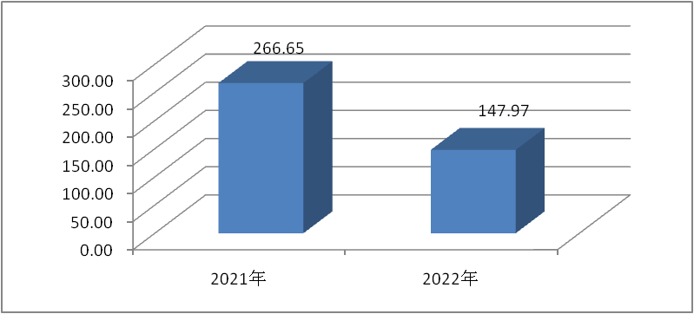

1. 收入决算情况说明

2022年本年收入合计147.60万元，其中：一般公共预算财政拨款收入147.5963万元，占100%；其他收入0.0067万元，占0%。

（图2：收入决算结构图）

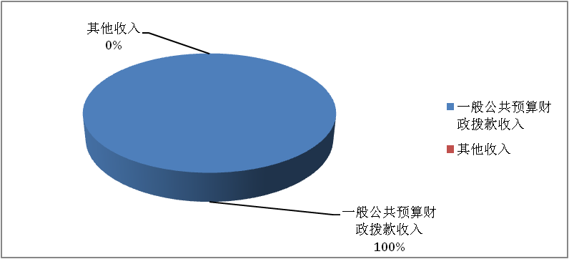

1. 支出决算情况说明

2022年本年支出合计147.97万元，其中：基本支出119.17万元，占81%；项目支出28.80万元，占19%。

（图3：支出决算结构图）

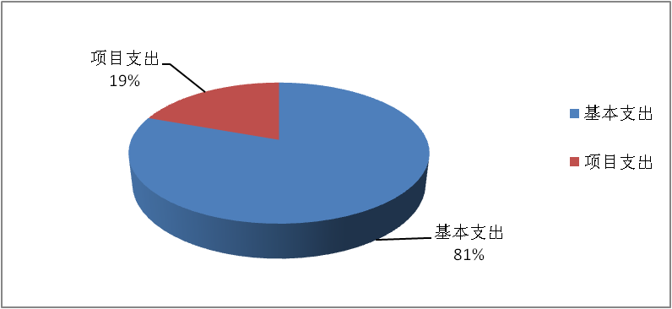

四、财政拨款收入支出决算总体情况说明

2022年财政拨款收、支总计147.97万元。与2021年相比，财政拨款收、支总计各减少116.21万元，下降44%。主要变动原因是项目工作经费收、支减少。

（图4：财政拨款收、支决算总计变动情况）

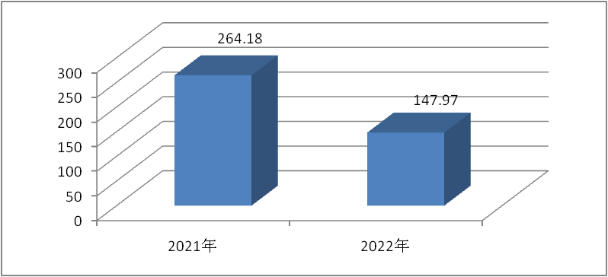

五、**一**般公共预算财政拨款支出决算情况说明

**（一）一般公共预算财政拨款支出决算总体情况**

2022年一般公共预算财政拨款支出147.97万元，占本年支出合计的100%。与2021年相比，一般公共预算财政拨款支出减少93.04万元，下降39%。主要变动原因是项目工作经费支出减少。

（图5：一般公共预算财政拨款支出决算变动情况）（柱状图）

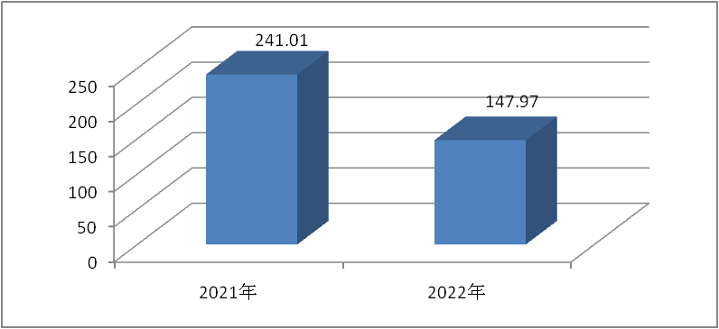

**（二）一般公共预算财政拨款支出决算结构情况**

2022年一般公共预算财政拨款支出147.97万元，主要用于以下方面:**科学技术支出**108.71万元，占73%；**社会保障和就业支出**8.56万元，占6%；**卫生健康支出**5.60万元，占4%；**资源勘探工业信息等支出**16万元，占11%；**住房保障支出**9.10万元，占6%。

（图6：一般公共预算财政拨款支出决算结构）

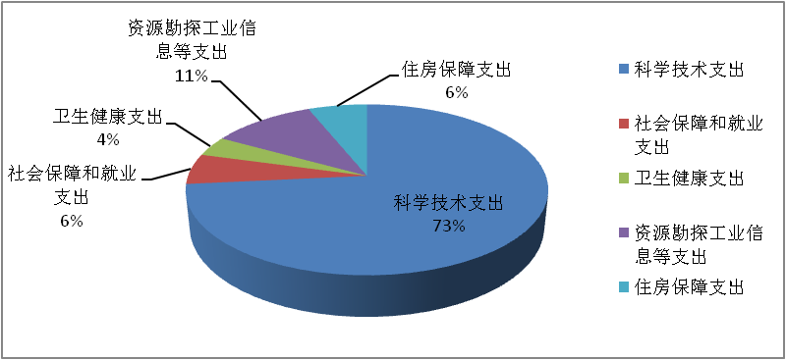

**（三）一般公共预算财政拨款支出决算具体情况**

**2022年一般公共预算支出决算数为**147.97万元，**完成预算100%。其中：**

1. **科学技术支出（类）科学技术管理事务（款）行政运行（项）:支出决算为70.89万元，完成预算100%；其他科学技术管理事务支出（项）:支出决算为36.63万元，完成预算100%。科学技术普及（款）科普活动（项）:支出决算为1.19万元，完成预算100%。**

**2.社会保障和就业支出（类）行政事业单位养老支出（款）行政单位离退休（项）: 支出决算为0.81万元，完成预算100%；机关事业单位基本养老保险缴费支出（项）: 支出决算为7.75万元，完成预算100%；**

**3.卫生健康支出（类）行政事业单位医疗（款）行政单位医疗（项）:支出决算为3.62万元，完成预算100%；事业单位医疗（项）:支出决算为1.47万元，完成预算100%；公务员医疗补助（项）:支出决算为0.36万元，完成预算100%；其他行政事业单位医疗支出（项）:支出决算为0.15万元，完成预算100%。**

**4.资源勘探工业信息等支出（类）支持中小企业发展和管理支出（款）中小企业发展专项（项）:支出决算为16万元，完成预算100%。**

**5.住房保障支出（类）住房改革支出（款）住房公积金（项）:支出决算为9.10万元，完成预算100%。**

六**、一**般公共预算财政拨款基本支出决算情况说明

2022年一般公共预算财政拨款基本支出119.17万元，其中：

人员经费111.21万元，主要包括：基本工资、津贴补贴、奖金、伙食补助费、绩效工资、机关事业单位基本养老保险缴费、职业年金缴费、其他社会保障缴费、其他工资福利支出、离休费、退休费、抚恤金、生活补助、医疗费补助、奖励金、住房公积金、其他对个人和家庭的补助支出等。  
　　公用经费7.96万元，主要包括：办公费、印刷费、咨询费、手续费、水费、电费、邮电费、取暖费、物业管理费、差旅费、因公出国（境）费用、维修（护）费、租赁费、会议费、培训费、公务接待费、劳务费、委托业务费、工会经费、福利费、公务用车运行维护费、其他交通费、税金及附加费用、其他商品和服务支出、办公设备购置、专用设备购置、信息网络及软件购置更新、其他资本性支出等。

七、财政拨款“三公”经费支出决算情况说明

**（一）“三公”经费财政拨款支出决算总体情况说明**

2022年“三公”经费财政拨款支出决算为0万元，完成预算0%，与上年持平。

**（二）“三公”经费财政拨款支出决算具体情况说明**

2022年“三公”经费财政拨款支出决算中，因公出国（境）费支出决算0万元，占0%；公务用车购置及运行维护费支出决算0万元，占0%；公务接待费支出决算0万元，占0%。具体情况如下：

**1.因公出国（境）经费支出**0万元，完成预算0%**。**全年安排因公出国（境）团组0次，出国（境）0人。因公出国（境）支出决算与2021年持平。

**2.公务用车购置及运行维护费支出**0万元,完成预算0%**。**公务用车购置及运行维护费支出决算与2021年持平。

其中：**公务用车购置支出**0万元。全年按规定更新购置公务用车0辆，其中：轿车0辆、金额0万元，越野车0辆、金额0万元，载客汽车0辆、金额0万元。截至2022年12月底，单位共有公务用车0辆，其中：轿车0辆、越野车0辆、载客汽车0辆。

**公务用车运行维护费支出**0万元。

**3.公务接待费支出**0万元，完成预算0%**。**公务接待费支出决算与2021年持平。其中：

**国内公务接待支出**0万元，国内公务接待0批次，0人次，共计支出0万元。

**外事接待支出**0万元。外事接待0批次，0人次，共计支出0万元。

八、政府性基金预算支出决算情况说明

2022年政府性基金预算财政拨款支出0万元。

1. 国有资本经营预算支出决算情况说明

2022年国有资本经营预算财政拨款支出0万元。

1. 其他重要事项的情况说明

**（一）机关运行经费支出情况**

2022年，攀枝花市西区科学技术局机关运行经费支出7.96万元，比2021年减少1.39万元，下降15%。主要原因是严格控制办公费、邮电费等运行经费支出。

**（二）政府采购支出情况**

2022年，攀枝花市西区科学技术局政府采购支出总额0万元，其中：政府采购货物支出0万元、政府采购工程支出0万元、政府采购服务支出0万元。

**（三）国有资产占有使用情况**

截至2022年12月31日，攀枝花市西区科学技术局共有车辆0辆，其中：主要领导干部用车0辆、机要通信用车0辆、应急保障用车0辆、其他用车0辆。单价100万元以上专用设备0台（套）。

**（四）预算绩效管理情况**

根据预算绩效管理要求，本部门在2022年度预算编制阶段，组织对科技招商、科博会、科技特派员、大众创业万众创新、科普等5个项目开展了预算事前绩效评估，对5个项目编制了绩效目标，预算执行过程中，选取5个项目开展绩效监控。

组织对2022年度一般公共预算、政府性基金预算、国有资本经营预算、社会保险基金预算以及资本资产、债券资金等全面开展绩效自评，形成攀枝花市西区科学技术局部门整体（含部门预算项目）绩效自评报告、攀枝花市西区“四川省中小企业发展专项资金技术创新项目”等专项预算项目绩效自评报告，其中，攀枝花市西区科学技术局部门整体（含部门预算项目）绩效自评得分为95分，绩效自评综述：2022 年,区科技局持续深入实施创新驱动发展战略,以提高自主创新能力为核心,大力推动关键核心技术攻关,积极搭建科技创新平台,不断开创科技创新工作新局面。在项目实施过程中,项目资金预算编制准确,部门整体绩效目标编制完整、合理,项目绩效目标编制明确,执行预算制度到位,取得了良好的经济、社会和生态效益,有力助推了攀枝花市西区科技创新工作的持续高效开展。绩效自评报告详见附件。

1. 名词解释

1.财政拨款收入：指单位从同级财政部门取得的财政预算资金。

2.其他收入：指单位取得的除上述收入以外的各项收入。主要是利息收入。

3.年初结转和结余：指以前年度尚未完成、结转到本年按有关规定继续使用的资金。

4.结余分配：指事业单位按照会计制度规定缴纳的所得税、提取的专用结余以及转入非财政拨款结余的金额等。

5.年末结转和结余：指单位按有关规定结转到下年或以后年度继续使用的资金。

6.科学技术支出（类）科学技术管理事务（款）行政运行（项）：反映行政单位（包括实行公务员管理的事业单位）的基本支出；一般行政管理事务（项）：反映行政单位（包括实行公务员管理的事业单位）未单独设置项级科目的其他项目支出；其他科学技术管理事务支出（项）：反映其他用于科学技术管理事务方面的支出。科学技术普及（款）科普活动（项）：反映用于开展科普活动的支出。

7.社会保障和就业支出（类）行政事业单位养老支出（款）行政单位离退休（项）：反映行政单位（包括实行公务员管理的事业单位）开支的离退休经费；机关事业单位基本养老保险缴费支出（项）：反映机关事业单位实施养老保险制度由单位缴纳的基本养老保险费支出。机关事业单位职业年金缴费支出（项）：反映机关事业单位实施养老保险制度由单位实际缴纳的职业年金支出。

8.卫生健康支出（类）行政事业单位医疗（款）行政单位医疗（项）：反映财政部门集中安排的行政单位基本医疗保险缴费经费，未参加医疗保险的行政单位的公费医疗保险经费，按国家规定享受离休人员和红军老战士待遇人员的医疗经费；事业单位医疗（项）：反映财政部门集中安排的事业单位基本医疗保险缴费经费，未参加医疗保险的事业单位公费医疗经费，按国家规定享受离休人员待遇人员的医疗经费；公务员医疗补助（项）：反映财政部门集中安排的公务员医疗补助经费；其他行政事业单位医疗支出（项）：反映除上述项目以外其他用于行政事业单位医疗方面的支出。

9.资源勘探工业信息等支出（类）支持中小企业发展和管理支出（款）中小企业发展专项（项）：反映支持中小企业公共服务体系和融资服务体系建设等方面的支出。

10.住房保障支出（类）住房改革支出（款）住房公积金（项）：指行政事业单位按人力资源和社会保障部、财政部规定的基本工资和津贴补贴以及规定比例为职工缴纳的住房公积金。

11.基本支出：指为保障机构正常运转、完成日常工作任务而发生的人员支出和公用支出。

12.项目支出：指在基本支出之外为完成特定行政任务和事业发展目标所发生的支出。

13.“三公”经费：指部门用财政拨款安排的因公出国（境）费、公务用车购置及运行费和公务接待费。其中，因公出国（境）费反映单位公务出国（境）的国际旅费、国外城市间交通费、住宿费、伙食费、培训费、公杂费等支出；公务用车购置及运行费反映单位公务用车车辆购置支出（含车辆购置税）及租用费、燃料费、维修费、过路过桥费、保险费等支出；公务接待费反映单位按规定开支的各类公务接待（含外宾接待）支出。

14.机关运行经费：为保障行政单位（含参照公务员法管理的事业单位）运行用于购买货物和服务的各项资金，包括办公及印刷费、邮电费、差旅费、会议费、福利费、日常维修费、专用材料及一般设备购置费、办公用房水电费、办公用房取暖费、办公用房物业管理费、公务用车运行维护费以及其他费用。

第四部分 附件

附件

2022年攀枝花市西区科学技术局整体绩效评价报告

1. 部门（单位）基本情况
2. **机构组成。**

本部门内设1个综合办公室，下设1个二级单位：攀枝花市西区生产力促进中心。

1. **机构职能和人员概况。**

**1.机构职能**

（1）拟订全区创新驱动发展战略以及科技发展、引进国外智力规划和政策措施并组织实施。起草有关科技发展的政策措施并组织实施。

（2）统筹推进全区科技创新体系建设和科技体制改革，会同有关部门健全技术创新激励机制。优化科研体系建设，指导科研机构改革发展，推动企业科技创新能力建设，承担推进科技军民融合发展相关工作，推进全区重大科技决策咨询制度建设。组织拟订全区推进创新创业、促进科技金融结合、科技招商的政策措施并组织实施。

（3）牵头建立全区科研项目资金协调、实施、评估、监管机制。会同有关部门提出优化配置科技资源的政策措施建议，推动多元化科技投入体系建设。组织拟订区级财政科技计划（专项、基金）并监督和实施。负责本部门预算中的科技经费预决算及经费使用的监督管理。

（4）组织协调全区重大基础研究和应用基础研究。拟订科技创新基地建设规划并监督实施，参与编制重大科技基础设施建设规划和监督实施。牵头推进在区的国家、省（部）、市重点实验室、技术创新中心等重大科研平台建设，推动科研条件保障建设和科技资源开放共享。

（5）拟订推进攀西国家战略资源创新开发试验区建设发展的科技支撑计划并组织实施。编制全区重大科技专项方案并组织实施。统筹经济社会发展重要领域的关键共性技术、前沿引领技术、现代工程技术、颠覆性计划的研发和创新，牵头组织重大科技攻关和成果应用示范。组织开展重点领域技术发展需求分析，提出重大科技发展建议并组织实施。负责组织国家、省、市、区科学技术奖等科技评奖的申报、审核、推荐工作。

（6）组织拟订高新技术发展及产业化的规划和政策措施并组织实施。指导高新技术企业、创新型企业申报和创新平台建设，负责区级创新平台认定管理工作。组织开展科技型中小企业评价的初审工作。

（7）组织拟订科技促进农业农村和社会发展的规划、政策和措施，指导现代农业示范基地建设，推进科技服务民生工作。拟订科学普及和科学传播规划，政策措施并组织实施。

（8）牵头全区技术转移体系建设，拟订科技成果转移转化和促进产学研结合的相关政策措施并组织实施。指导科技服务业、技术市场和科技中介组织发展。

（9）统筹区域科技创新体系建设，指导区域创新发展、科技资源合理布局和协同创新能力建设，推动高新技术园区建设。

（10）会同有关部门拟订科技人才队伍建设规划和政策，建立健全科技人才评价和激励机制，组织实施科技人才计划，推动高端科技创新人才队伍建设。

（11）负责科技监督评价体系建设和相关科技评估管理，指导科技评价机制改革，统筹科研诚信建设。组织实施全区创新调查和科技报告制度，指导全区科技保密相关工作。

（12）拟订科技对外交流与创新能力开放合作的规划和政策措施，组织开展对外科技合作与科技人才交流。指导相关部门对外科技合作与科技人才交流工作。负责有关科技博览展会参展推广的组织协调工作。

（13）负责引进国外智力工作。拟订全区重点引进外国专家总体规划、计划并组织实施，建立外国顶尖专家、团队吸引集聚机制和重点外国专家联系服务机制。拟订出国（境）培训总体规划、政策和年度计划并监督实施。会同有关部门制定外国人来区工作政策、办理相关外国人工作许可。

（14）负责职责范围内的安全生产和职业健康、生态环境保护、审批服务便民化等工作。

（15）完成区委、区政府交办的其他任务。

**2.人员概况**

本部门有行政编制3人，事业编制2人。年末实有行政人员4人，事业编制人员2人,聘用人员2人。人员与去年同期相比减少1名事业人员。

**（三）年度主要工作任务。**

**1.目标任务完成情况。**

2022年区科技局承担市级高质量发展目标任务5项，分值合计6分。其中，高新技术产业主营业务收入11亿元，完成率100%；今年在4家有效高新技术企业（以下简称“高企”）基础上，组织新申报认定企业3家，复审申报企业1家，全年有效高企7家，完成率100%；技术合同认定额完成4186万元，完成率119.67%；科技型中小企业（以下简称“科小”）评价入库全年完成29家，完成率107.4%；清洁能源领域技术成果储备数全年完成3个，完成率150%。

**2. 主要工作成绩和亮点。**

**（1）聚焦科技赋能纾困兴业。**围绕稳增长、稳经济等决策部署，打好“科技+”组合拳，同经信、税务、银行等密切联动，推动优惠扶持政策落地见效，助企纾困、助农兴业。一是“科技+税收”激发创新活力。同区税务局走访企业、宣传科技惠企政策，积极释放政策多重利好，畅通税惠赋能渠道。目前，有1家高企享受企业所得税优惠，4家高企享受研发费用税前加计扣除优惠。二是“科技+金融”结出惠企之果。加大科技金融政策“天府科创贷”的宣传推广，主动征集企业融资需求，搭建银企对接合作平台，组织银企对接座谈4次，有效纾解企业融资难、融资贵问题。龙达面粉公司成功获得500万元“天府科创贷”支持。三是“科技+农业”绽放智慧之花。坚持进乡村、送服务、解难题、促发展，加快建设“四川科技兴村在线”西区平台运管中心，建立健全西区农业科技服务网络体系，为农户提供专家服务、技术供给、产业信息、供销对接四大服务。全年完成在线服务400余条，上传服务信息30余条，开展培训活动2次。启动国家科技特派员登记备案试点工作，开展科技特派员送科技下乡活动2次，为100余户农户讲授青花椒、噹噹鸡等种养殖技术。

**（2）抓实科技计划精管细治。**一是精心做好项目储备。深入学习《四川省财政厅四川省科技厅印发<关于改革完善省级财政科研经费管理的实施意见>的通知》（川财规〔2022〕10号）和《四川省科学技术厅关于<四川省科技计划管理办法>的通知》（川科政〔2022〕4号），认真研读分析企业技术项目需求和上级科技部门项目申报指南，主动与行业主管部门、园区管委会对接谋划西区重点研发计划，组织征集、谋划储备一批创业创新性强的研发项目。2022年，筛选、包装、储备科技项目16个。二是认真组织项目申报。面向科技型企业解读省级科技计划项目指南的支持重点和申报要求，及时解答申报疑难点问题，积极组织企业申报科技计划项目。2022年，组织申报省级科技计划项目8个，其中，科技金融债权融资补助项目4个，中央引导地方科技成果转移转化项目2个，国际港澳台科技创新合作项目1个，攀西试验区第六批重大科技攻关项目1个；组织申报市级指导性科技计划项目1个。三是加强获批项目管理。按季度跟进8个在研省、市科技计划项目的研发进展，确保获批项目正常实施，协调组织完成2个项目验收工作。做好企业研发保障，主动协调落实3个省级重点研发后补助项目的资金拨付工作。四是精心组织开展优质科技项目筛选、包装、储备工作，为2023年项目申报及资金争取打好基础。

**（3）培育创新主体夯基筑台。**一是科小评价广撒网。组织走访梳理创新基础好、发展潜力大的企业，建立科技型企业梯次培育动态储备库，逐步形成储备—培育—评价—成长的良好态势，打造一批注重技术创新、推动产业变革的后备军。二是高企培育深耕地。组织实施高企倍增、“小升高”等行动计划，对高企认定评分的重难点问题精准辅导、对标找差，提高申报材料的完整性、准确性，提升认定成功率。今年来，指导帮助31家企业完成科小评价，午跃科技、高晶板簧等3家科小完成高企申报。

**（4）科技合作激发创新活力。**持续深化科技交流与合作，借助高等院校、科研院所在人才、技术和科技成果方面的优势，着力提升科技型企业创新活力，促进科技计划成果加速转化应用。2022年，企业科技创新成果取得明显成效，午跃科技、三帝科技2项科技成果参加“国家科技计划成果路演行动——科技城专场活动”；正德科技、午跃科技、锐歌科技3家企业的自主创新项目参加第十一届中国创新创业大赛（四川赛区）；攀枝花市镁能美幻文化创意有限公司3件作品参加四川省首届食品安全科普作品创作大赛；推荐攀枝花攀煤联合焦化有限责任公司、攀枝花容则钒钛有限公司2名科技人才申报2022年度“攀枝花优秀人才选拔培养计划”攀枝花创新领军人才项目。

**（四）部门整体支出绩效目标。**

2022年，区科技局系统资金安排和使用，紧紧围绕市委、市政府和区委、区政府确定的战略目标，按照加快科技发展的工作部署，主攻方向正确，方式方法可行，成果显著。在项目实施过程中，得到各级党委、政府和项目承担单位的高度重视，密切配合，科技计划项目目标任务顺利完成。资金安排使用情况基本达到预期绩效目标，取得了良好的经济、社会和生态效益，科技工作满意度得到社会广泛认可。

二、部门资金收支情况

**（一）部门总体收支情况。**

1.部门总体收入情况

2022年本年收入合计147.60万元，其中：一般公共预算财政拨款收入147.5963万元，占100%；其他收入0.0067万元，占0%。

2.部门总体支出情况

2022年本年支出合计147.97万元，其中：基本支出119.17万元，占81%；项目支出28.80万元，占19%。

3.部门总体结转结余情况

年初结转和结余0.37万元，年末结转和结余0万元。

**（二）部门财政拨款收支情况。**

1.部门财政拨款收入情况

2022年财政拨款收入147.60万元，其中：一般公共预算财政拨款收入147.60万元。

2.部门财政拨款支出情况

2022年本年支出合计147.97万元，其中：基本支出119.17万元，占81%；项目支出28.80万元，占19%。

3.部门财政拨款结转结余情况

财政拨款年初结转和结余0.37万元，年末结转和结余0万元。

三、部门整体绩效分析

**（一）部门预算项目绩效分析。**

1.人员类项目绩效分析

严格执行中央、省、市、区各级财政相关政策规定，管好用好每笔资金。人员类支出111.21万元，达到预期绩效目标，保障工资及时发放、足额发放，预算编制科学合理，无资金结余率和违规记录等情况。

2.运转类项目绩效分析

严格执行中央、省、市、区各级财政相关政策规定，运转类支出7.96万元，保障单位水、电、办公等日常运转，无资金结余率和违规记录等情况。

3.特定目标类项目绩效分析

结合年度工作任务，申报5个预算项目经费，共计22万元，填写部门（单位）项目支出绩效目标表和项目支出绩效自评报告，确保项目资金使用合理合规，无违规记录。

**（二）部门整体履职绩效分析。**

区科技局严格按照财政相关要求，正确编制年度预算，制定绩效目标，在基本公用支出和项目支出过程中，及时进行科目调剂，确保资金实际使用情况与财务科目相符，提高预算执行与绩效目标的匹配度。

（**三）结果应用情况。**

严格对照项目支出绩效评价发现的问题，查找管理漏洞，强化结果应用，将评价结果用于制定政策、完善内控管理制度，用于改进项目管理、财务管理和资金使用管理，用于调整预算安排方式、增减预算规模和优化支出结构，不断提高资金使用效益。并按要求将部门整体绩效自评情况和自行组织的评价情况向社会公开。

1. **自评质量。**

按项目实际支出和项目申报绩效目标进行对比分析，区科技局部门支出绩效指标达到了预期设定的目标值，绩效目标完成较好，所有经费使用范围均与批复下达相符。

四、评价结论及建议

**（一）评价结论。**

区科技局严格按照财经纪律和财务管理制度管理财务，保障项目经费专款专用，人员经费精准发放，没有发生违法违规的现象。一是单位预算编制准确，部门整体绩效目标编制完整、合理，项目绩效目标编制明确；二是资金监管到位，资金管理制度较为完善，经费开支按用途使用合理，做到专账专管,专款专用，支出管理规范；三是账务核算到位，会计核算和账务处理规范，会计资料完整。

**（二）存在问题。**

部分项目资金使用进度滞后。

**（三）改进建议。**

进一步加强项目资金管理，提高资金的使用效率。

附件2

2022年专项资金预算项目绩效自评报告

一、项目概况

**（一）项目基本情况。**

1.该项目由主管单位攀枝花市西区科技局负责专家、信息员服务补助的有效性判定；协助开展农业技能培训工作。承担单位攀枝花市农易达青年创业农业开发有限公司负责平台的建设、宣传、各项指标的完成。

2.根据任务书相关内容进行资金申报安排，项目资金主要用于“四川科技兴村在线”西区平台建设中涉及的聘用劳务人员费用、平台宣传、建设、培训等费用。

3.严格按照任务书相关内容进行资金和项目的管理，并制定管理办法。

**（二）项目绩效目标。**

1.主要内容：建立“四川科技兴村在线”西区平台，构建专家库、信息员库，为农户提供线上技术咨询服务，围绕构建科技服务体系的中心任务，把握支撑产业、提升能力的科技服务主攻方向，以科技促进产业转型升级，助力乡村振兴。

2.具体绩效目标：组织专家开展在线咨询服务400次，对在线需求做到100%响应;开展推介与培训活动2次，培训人员100人次;上报技术供给、产业信息、供销对接等信息30条;建立村级驿站2个。

3.项目申报内容与实际相符，申报目标合理可行。

**（三）项目自评步骤及方法。**

根据具体绩效目标完成进度情况进行自评打分。

二、项目资金申报及使用情况

**（一）项目资金申报及批复情况。**

经上级部门同意，下达我单位2022年省级科技计划项目专项资金20万元。

**（二）资金计划、到位及使用情况（可用表格形式反映）。**

1.资金计划及到位：计划申请项目专项经费20万元，单位自筹0元，已全部到位。

2.资金使用：

资金使用按照资金计划标准，与资金计划相符，支付依据合规合法。

**（三）项目财务管理情况。**

项目实施单位财务管理制度健全，严格财务管理制度执行，账务处理及时，会计核算规范。

三、项目实施及管理情况

结合项目组织实施管理办法，重点围绕以下内容进行分析评价，并对自评中发现的问题分析说明。

1. **项目组织架构及实施流程。**

本单位严格按照项目申报的任务计划书执行，将任务进行年度分解，以季度、月度为单位分解任务目标实施项目流程，按计划书设置工作机制、组织架构、工作流程等。

1. **项目管理情况。**

本项目实施单位严格按照项目任务计划书及管理办法进行项目管理，实施过程中遵守法律法规，按项目资金使用计划严格执行。

1. **项目监管情况。**

成立了项目实施情况监督检查工作小组，负责对此项目统一领导和监督实施。领导小组组长由财务总监担任，财务部经理辅助。项目执行至今共开展两次监督检查，由监察小组对项目实施情况以及经费使用情况进行整理归纳，并形成书面意见，按照相关制度规定，监督项目组进行修改。

四、项目绩效情况

**（一）项目完成情况。**

西区科技兴村在线项目2022年项目完成情况如下：

1.按任务计划应完成西区科技兴村在线平台运管中心建设1个，截止评价时点，已完成；

2.按任务计划应配备专职管理人员4名，截止评价时点，已完成，其中项目负责人1名、分诊员2名、专职档案员1名；

3.按任务计划应建立完善本级专家队伍35人，截止评价时点，已完成专家入库34名，；

4.按任务计划应建立县域片区村级服务驿站2个，截止评价时点，已完成金桥村、庄上村2个服务驿站的建设。

5.按任务计划应开展培训活动场次2次、人数100人，截止评价时点，已完成任务。

6.按任务计划应辖区内在线需求响应率为100%，截止评价时点，平台在线响应率为100%，完成任务。

7.按任务计划应累计上报本级成果转化、产业发展、供销对接等信息90条，截止评价时点，均已完成。

8.按任务计划应建立完善信息员队伍12人，截止评价时点，建立信息员队伍71人，已超额完成。

9.按任务计划应开展在线技术咨询服务400条，截止评价时点，完成在线咨询460条，已超额完成。

10.按任务计划应服务农户40户，截止评价时点，均已完成。

11.按任务计划应服务新型经营主体1个，截止评价时点，已完成。

12.按任务计划应带动农户年均增收300元，截止评价时点，已完成。

以上年度任务除专家入库差1名外，其它任务均已完成，2022年度专家入库任务差额顺延至2023年完成，符合项目考核3年总体任务目标的规定，综上2022年本项目实施单位严格按照项目任务计划书执行任务目标。

**（二）项目效益情况。**

本项目具有很强的社会效益，通过项目实施，建立西区农业科技服务网络体系，有效解决农户生产过程中遇到的技术问题，科技支撑乡村振兴取得显著成效，实现乡村人才振兴，通过专家培训指导，在当地培养一批农业技术专业人才，实现“村有专家、社有骨干、户有能手”的乡村人才体系，促进老百姓增收致富，同时达到农民生产种植有依靠，科学种植。

本项目具有带动当地农业产业发展的经济效益，本项目能促进当地农业产业技术体系的建立和科学种植意识的形成，有利于促进农业产业的规模化、标准化发展，形成规模产业效应，促进村集体经济产业的壮大发展，帮助当地老百姓提升农业种植技术，促进人民致富增收。

本项目具有可持续性，加快项目承担单位农易达公司开展农业产业化的进度，项目完全符合企业发展的战略方向，公司将顺利延续这一科技服务成果，持续的推进相关工作，同时对于全镇各个村集体经济农业产业的发展具有可持续。

本项目以民为本，根本是解决农户的生产实际难题，提高了服务对象的满意度。

五、评价结论及建议

**（一）评价结论。**

本项目任务计划目标制定清晰，符合当地农业农村的产业实际，任务制定合理科学，项目的支出所产生的社会效益和经济效益良好，特别是社会对项目的评价度较高。

**（二）存在的问题。**

联系专家入库方面，资源还不够，需要进一步与各科研院所联系，加强挖掘农民土专家和田秀才资源。

**（三）相关建议。**

暂时没有发现项目中存在的问题。

附表：部门预算项目支出绩效自评表（2022年度）见附件*

第五部分 附表

## 一、收入支出决算总表

## 二、收入决算表

## 三、支出决算表

## 四、财政拨款收入支出决算总表

## 五、财政拨款支出决算明细表

## 六、一般公共预算财政拨款支出决算表

## 七、一般公共预算财政拨款支出决算明细表

## 八、一般公共预算财政拨款基本支出决算表

## 九、一般公共预算财政拨款项目支出决算表

## 十、政府性基金预算财政拨款收入支出决算表

## 十一、国有资本经营预算财政拨款收入支出决算表

## 十二、国有资本经营预算财政拨款支出决算表

## 十三、财政拨款“三公”经费支出决算表